
Клиентская служба в Аннинском районе
Отделения СФР по Воронежской области

23 января 2024 года

С 1 января 2024 года родители детей с инвалидностью смогут одновременно работать и получать выплаты по уходу
С 1 января вступает в силу закон, который позволяет сохранить ежемесячные выплаты по уходу за ребёнком с инвалидностью родителям и опекунам, вышедшим на работу на условиях неполного рабочего времени, в том числе дистанционно или на дому.
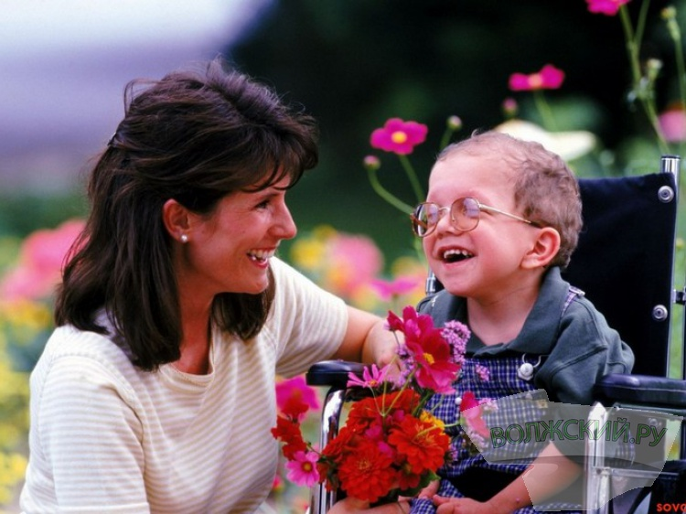
Это касается получателей ежемесячных выплат в размере 10 тысяч рублей по уходу за ребенком с инвалидностью в возрасте до 18 лет или инвалидом с детства первой группы. Иным лицам, осуществляющим уход, ежемесячная выплата в размере 1 200 рублей устанавливается только в случае отсутствия работы.

Выплату по уходу можно оформить в клиентских службах ОСФР по Воронежской области, МФЦ и на портале госуслуг. Для подтверждения условий работы необходимо предоставить справку от работодателя.

